金课展∣戏剧戏曲舞台服装设计
授课教师
茅彦旻，毕业于浙江理工大学服装（国际）学院，艺术设计硕士。主要从事舞台服装设计专业教学与研究工作。
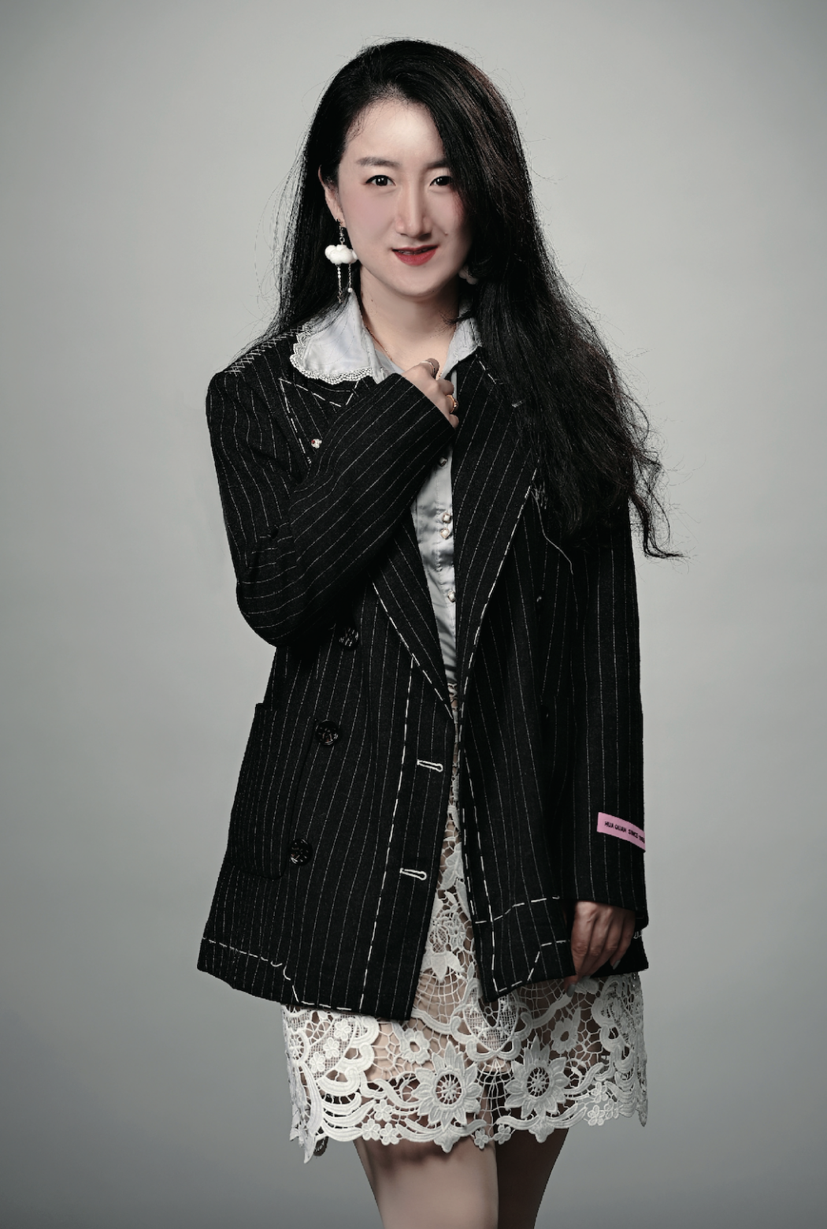
课程性质
本课程是服装与服饰设计专业学生舞台服装设计方向的一门职业技能限定课程。依托学校的办学定位及美术系专业结构，充分发挥我校“戏曲表演”的优势，是服装与服饰设计专业开设的特色课程。通过本课程的教学，学生学会通过剧目和角色分析、收集资料、设计服装、打板制作，完成舞台服装创作的一系列内容，培养学生独立创作思考的能力，掌握舞台服装设计流程与专业技能。
教学特色
本课程教学以引进项目为中心，依托本专业专家工作室引进实时戏剧影视项目，以作品为导向开展教学，为学生打造项目化实战课堂教学模式。
积极与学校戏剧系合作，学生课外参与到小剧场话剧月的戏剧服装设计与制作中，实战项目中得到锻炼和成长，达到最终能力培养的目标。

课堂教学过程
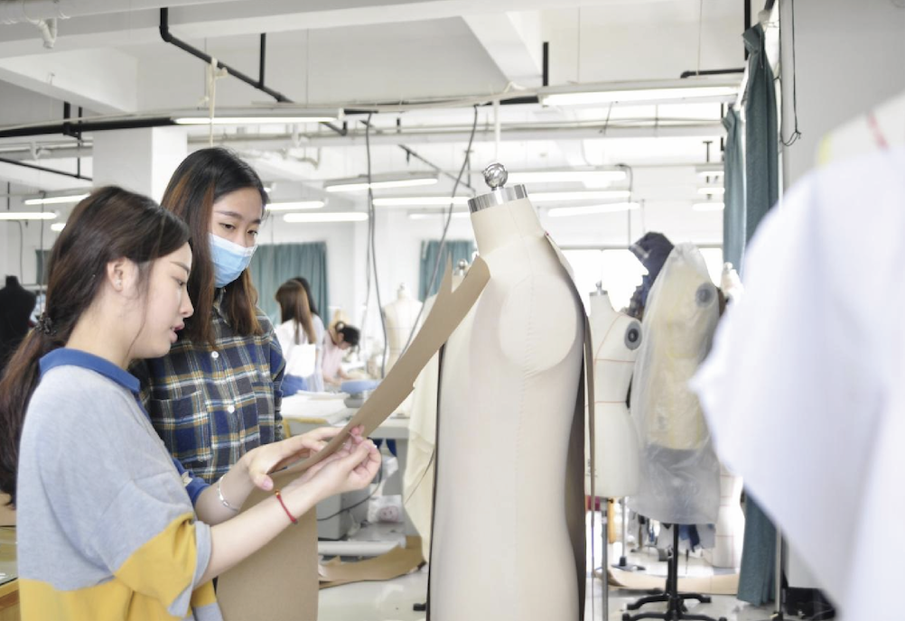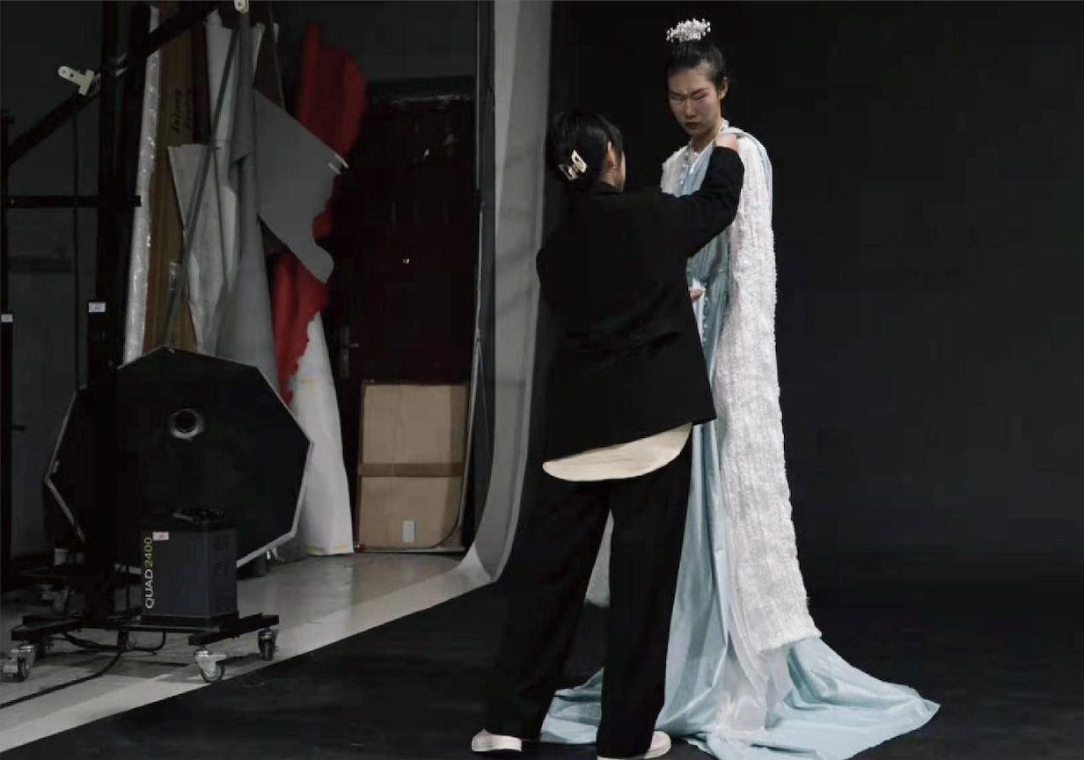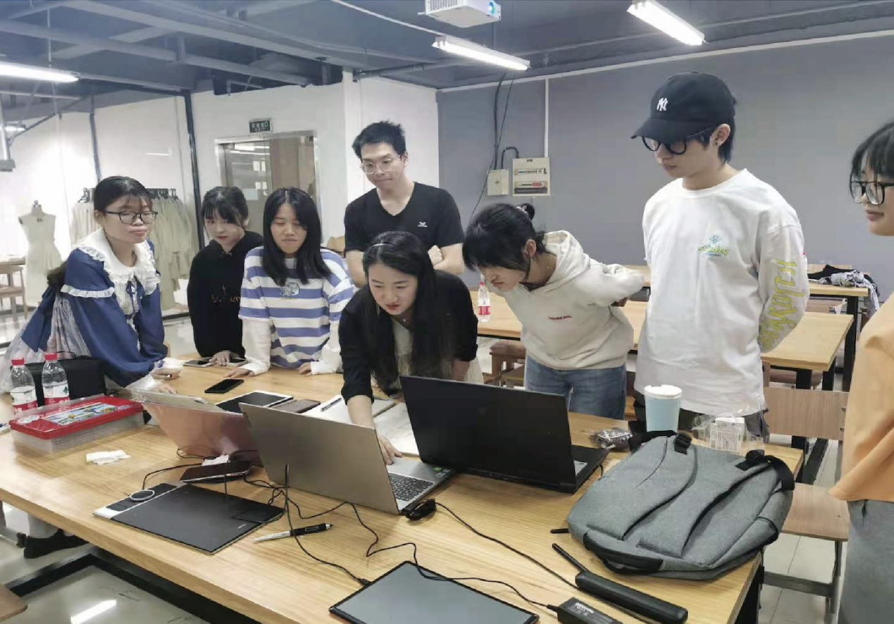

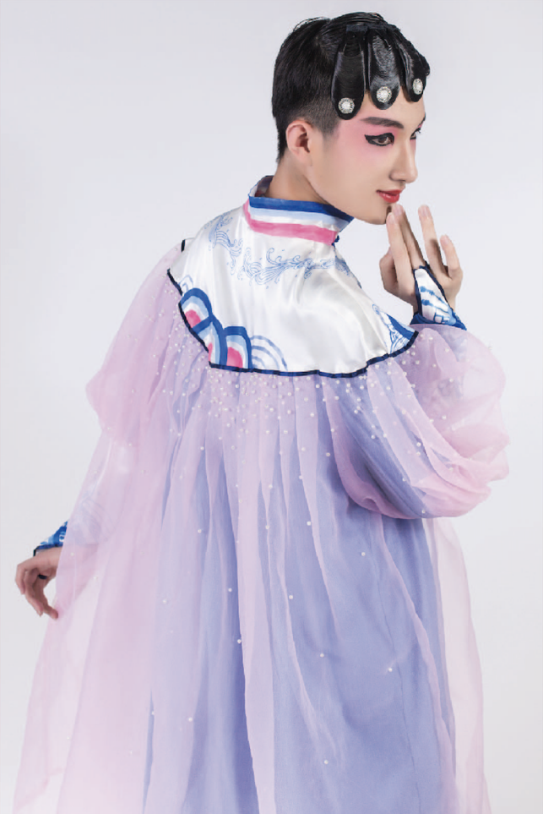
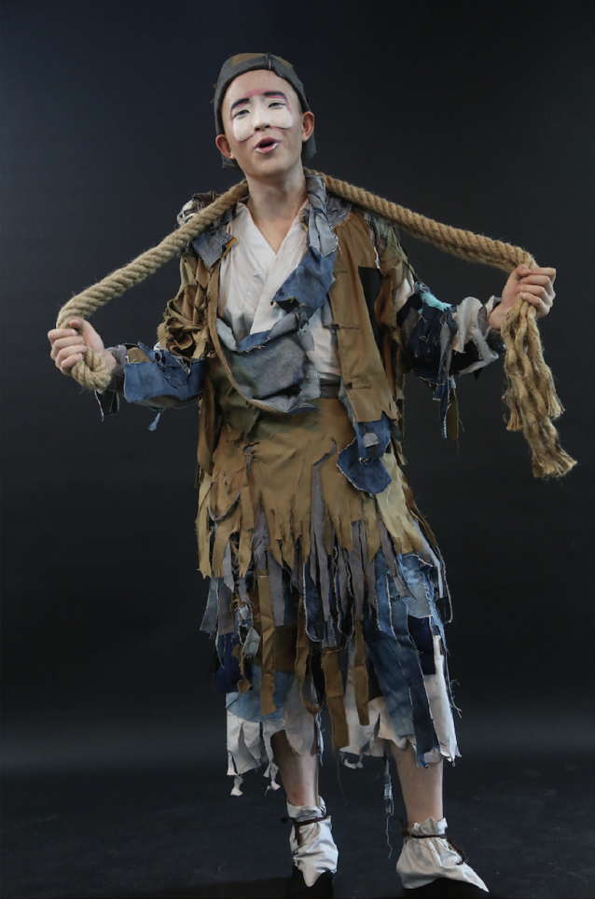
优秀学生作品
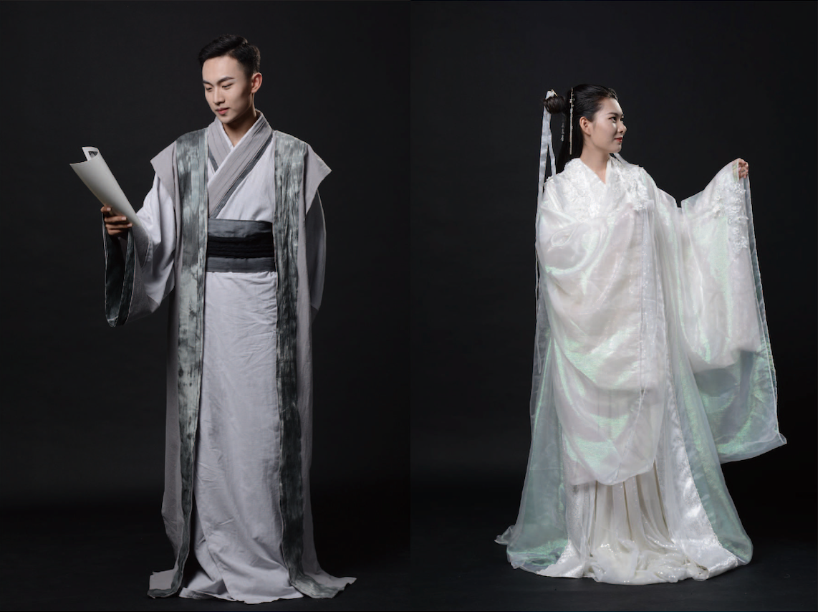
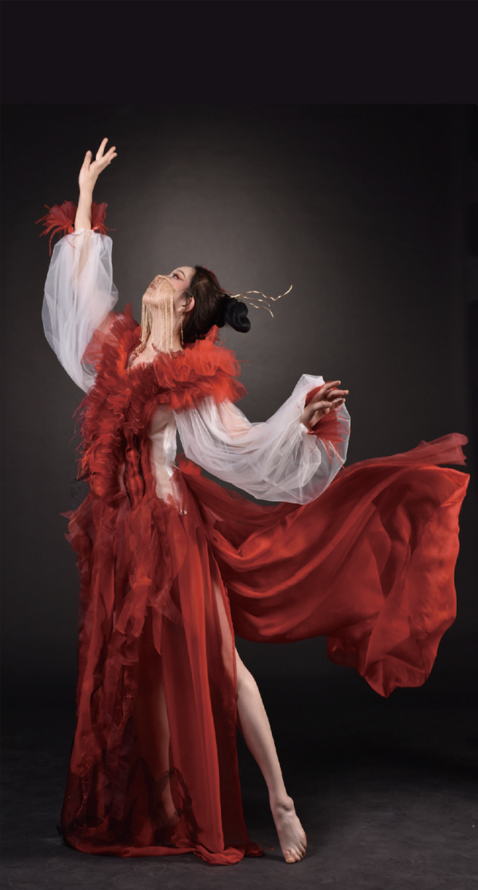
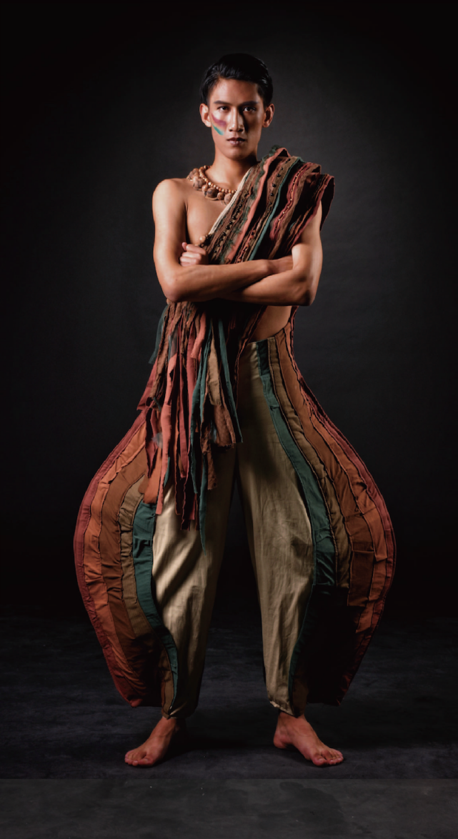

文案 茅彦旻
图片 茅彦旻

